# PTM 2016./2017. MI PRIPREMA

**Pitanja i odgovori (odgovorite što znate ili dodajte nova pitanja)**

**1. k-pouzdanost, g-pouzdanost, s,n pouzdanost i FIT**

**k-pouzdanost** Rk mreže je vjerojatnost da skup cvorova K podskup od V što ga čini k (k<=n) čvorova međusobno povezano.

**g-pouzdanost** Rg mreže je vjerojatnost da su svi čvorovi mreže (skup cvorova V), što ga

čini n čvorova, međusobno povezani.

**st-pouzdanost** je minimalna od svih pouzdanosti komunikacije između parova čvorova

u mreži.

**av-pouzdanost** Rav je prosječna pouzdanost komunikacije između parova čvorova u

mreži

**FIT** - broj kvarova u 10^9 sati rada

**2. koji je parametar kvalitete (raspoloživost, pouzdanost, sigurnost) najodgovarajuci za dropbox i objasnit.**

Rekao bih **raspoloživost** jer je riječ o web usluzi od koje se očekuje da u bilo kojem trenutku imamo što veću vjerojatnost da možemo doći do podataka.

**3. Razlika između vruće i hladne rezerve**

Struktura **vruce rezerve** primjenjuje se u slucaju ako su i aktivna i rezervne (redundantne) jedinice sustava podjednako opterecene u pogledu trosenja. Ova je pretpostavka realna u slucajevima kada rezerva radi paralelno s aktivnom jedinicom punim pogonom, spremna preuzeti puno opterecenje u slucaju kvara aktivne jedinice.

Struktura **hladne rezerve** primjenjuje se u odredjivanju pouzdanosti onih redundantnih sustava kod kojih je od n jedinica sustava jedna aktivna, pouzdanosti R i intenziteta kvarova l, dok je preostalih n-1 u rezervi, ali tako da se ne "trose" pa se moze pretpostaviti da im je pouzdanost jednaka jedan. U slucaju kvara aktivne jedinice "sklopka", pouzdanosti Rs, ukljucuje sljedecu rezervnu jedinicu.

**4. krivulja kade, objasnit nacrtat**

Krivulja zorno prikazuje učestalost kvarova kod softvera i hardvera.

**Rani kvarovi**

U trenutku kada se proizvod (hardver/softver) napravi postoji velika vjerojatnost da ne radi, a ako radi na početku, vjerojatnost kvara naglo pada s vremenom. Za primjer možete uzeti slučaj kad neku tehničku stvar kupite u trgovini, postoji velika vjerojatnost da ne radi sve dok je prvi put ne uključite u struju. Isto tako i sa softverom; kad isprogramirate nešto, najveća vjerojatnost kvara je prvi put kada ga pokrenete. Nakon te početne točke, vjerojatnost kvara naglo opada.

Pod rane kvarove spadaju i kvarovi kod umjetnog starenja:

Primjenom kontroliranog povećanja temperature (Arrheniusov faktor temperaturnog ubrzanja) cjelokupna populacija komponenata se podvrgava ubrzanom tretmanu da bi se eliminirale neispravne komponente. Period ubrzanog testiranja odgovara vremenu početnih kvarova u krivulji kade.

**Slučajni kvarovi**

Ovaj period vremena pokriva slučajeve kada se događaju kvarovi koji se manifestiraju kao sitne i ranije nepredviđene pogreške kod softvera i slučajnog fizičkog kvara kod hardvera. Vjerojatnost da se softver pokvari u ovoj fazi s vremenom pada ukoliko ne uvodimo promjene (ako se samo rješavamo *bug*ova), dok kod hardvera je vjerojatnost relativno konstantna.

**Kvarovi istrošenosti**

Kada je hardver star i puno se koristi, nakon nekog vremena će se sve češće početi pojavljivati kvarovi, dok kod softvera toga nema jer starost ne utječe na softver.

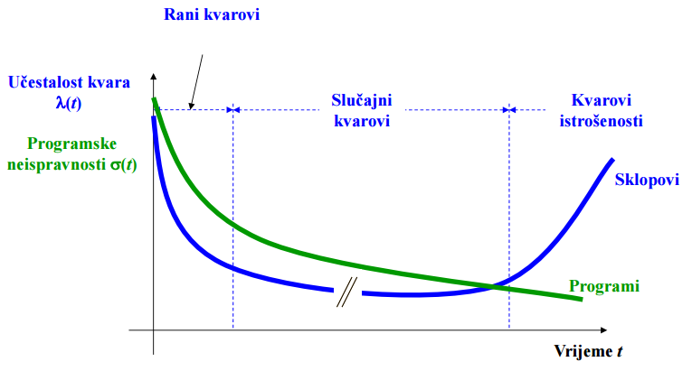

**5. hladna rezerva 2 elementa**

Ako je o zadatku riječ, koristi se formula za hladnu rezervu sa 2 elementa:

Rh,2 = R0 * (1-lnR0)

**6. R od n struktura**

Struktura pouzdanosti r od n primjenjuje se u onim slučajevima kad se za neki sustav može

utvrditi da radi ispravno ukoliko od n jedinica sustava barem njih r radi ispravno (r<n).

Budući da se r elemenata od ukupno n može izabrati na c=n!/r!(n-r)! načina, struktura pouzdanosti sastoji se od c grana, svaka s r elemenata. Kako se u različitim granama pojavljuju isti elementi, to ispadi grana nisu međusobno disjunktni. Pouzdanost ove paralelne strukture treba računati kao vjerojatnost paralelno-serijske strukture zavisnih elemenata.

**7. 2 elementa paralela sa jednim u seriji, napisat f-ju intenziteta kvara i izrazit MTTF i usporediti sa neredundantnom**

Kombinacija 5. zadatka iz auditornih (paralela i serija) i 1. primjera iz skripte (funkcija intenziteta kvara, T1 i usporedba s neredundantnom strukturom).

**8. povezanost, opseg i promjer grafa**

**Povezanost C grafa** po granama (čvorovima) je najmanji broj grana (čvorova) u grafu koje treba ukloniti da bi graf ostao nepovezan. C je najmanja od povezanosti Cij između svih parova čvorova. Povezanost između para čvorova Cij jednaka je maksimalnom broju nezavisnih putova između i i j ili broju grana u minimalnom primarnom rezu između i i j.

**Promjer grafa K** je najveća od distanci u grafu. *Distanca ili najkraći put D(i, j)* između čvorova i i j u grafu je put s najmanjim brojem grana između zadanih čvorova.

**Opseg grafa g** je broj grana u najkraćem ciklusu grafa. *Ciklus* je usmjereni put u grafu s istim početnim i završnim čvorom. Pouzdanost je proporcionalna opsegu.

**9. Niz grana, čvorova na skici, odredit za svaki dio raspoloživost i ukupnu raspoloživost Jos je bilo zadano da se u svakom cvoru signal pojacava i obnavlja, te da se signal ne treba pojacavat za duljine linka do 80km, a za sve vece se koristi EDFA pojacalo. Ovi tipovi su vazni za racunanje lambde za linkove, a svi podaci potrebni su navedeni u tablici koja se dobije uz zadatak.**

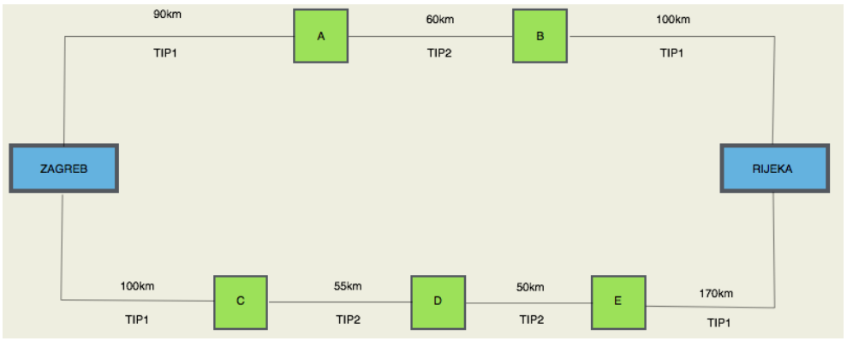

?

**10.**

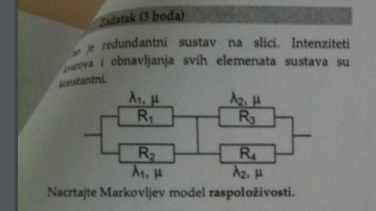

Ne ulazi u meduispit (radi se tek nakon)

**11. Sto je "a priori", a sto "a posteriori" metoda? (2b)**

To su načini za određivanje pouzdanosti.

**„a priori“** – pouzdanost sustava se predviđa unaprijed, u fazi razvoja i projektiranja – prediktivna metoda. Na temelju poznavanja strukture budućeg sustava te pouzdanosti pojedinih tipova komponenata se procjenjuje pouzdanost cijelog sustava za dane uvjete okoline. Procjena pouzdanosti sustava a priori na temelju podataka o pouzdanosti komponenata sto se tek trebaju ugraditi predstavlja jedan od osnovnih postupaka za ocjenu prihvatljivosti rjesenja.

**„a posteriori“** – pouzdanost sustava se odreduje na temelju podataka iz eksploatacije sustava. Na osnovi dotadasnjeg rada sustava ekstrapolira se buduce ponasanje sustava ili se izvrsi preinaka na sustavima iste serije koji jos nisu proizvedeni, moze posluziti kao pokazatelj za poboljsanja sustava odnosno za ocjenu korektnosti prediktivne metoda a priori.

**12. Koji parametar kvalitete je najvazniji za bankarski sustav, sigurnost, pouzdanost ili raspolozivost? Obrazlozite. (1b)**

Prvo je pitanje koja šteta nastaje ako dođe do prekida komunikacije odnosno smije li se dozvoliti prekid u komunikaciji ili ne.

Drugo je pitanje što je jednostavnije (jeftinije) implementirati, pouzda3u ili raspoloživu vezu. Dakle, hoćete li kao korisnik plaćati pouzdanost ili raspoloživost veze.

**Pouzdanost (R)** treba tretirati kao zahtjev na sustav da radi ispravno bez prekida u traženom vremenu, npr. u vremenu od početka do završetka veze ili u nekom duljem periodu ako imate permanentno spojen Internet. Ovaj parametar kvalitete izražava zahtjev da sustav radi ispravno bez prekida

**Raspoloživost (A)** treba tretirati kao zahtjev na sustav da radi što veći postotak vremena ispravno bez obzira događaju li se povremeno ispadi koji se popravljaju. Ovaj parametar kvalitete izražava zahtjev da prekidi rada sustava budu što kraći.

**Sigurnost (S)** je vjerojatnost da sustav radi ispravno ili uopće ne radi u periodu vremena t pod definiranim uvjetima okoline. Ovaj parametar kvalitete izražava zahtjev da sustav radi ispravno ili prekida rad i dolazi u sigurno stanje mirovanja.

Za bankarski sustav je najvaznija sigurnost jer ukoliko se dogadaju transakcije novca, bitno je da sve prođe bez ikakvih problema, a ukoliko nema transakcija novca, tada je bankarski sustav u stanju mirovanja.

**13. Koji troskovi cine ukupne troskove proizvodjaca? (zaokruziti) (1b)**

Ukupne troškove čini minimalna **cijena sustava CS** koja je zbroj **troškova razvoja Cr**, **proizvodnje Cp** i **održavanja Cg**. Prodajna cijena sustava CS za proizvođača odgovara nabavnoj cijeni za kupca.

**14. Ako je FIT 200, i popravak traje 6h, kolika je neraspolozivost? (zaokruziti) (1b)**

As = MTTF / (MTTF + MTTR), MTTF = 1/lambda = 1/200 FIT = 500 000h, MTTR = 6h

As = 500 000 / (500 000 + 6) = 0.999988

Neraspoloživost = 1 - As = 1 - 0.999988 = 0.000012

**15. Ako sustav radi 92k sati ispravno, 5k sati neispravno, i ostatak vremena uopce ne radi, kolika je neraspolozivost? (zaokruziti) (1b)**

U = Tdown/(Tup + Tdown) = 5000/(92000+5000)

**16. Sto je netocna tvrdnja, bilo je ponudjeno da je promjer najveca distanca u grafu, cini mi se. (zaokruziti) (1b)**

?

**17. Izracunati MTTF, bilo je zadano lambda0 = 10^(-5) i mreza 2 paralelna elementa, spojena u seriju s jos jednim, svi s istim karakteristikama. (3b)**

?Izrazi se ukupni R, a MTTF je integral(od 0 do beskonačno) od R*dt.

**18. Spoj raznih paralela i serija, izracunati ukupnu pouzdanost ako su pojedinacne zadane (elementi AB su u paraleli, pa u seriji s C, pa u seriji s AC paralelom, skupa ta elementa (AB, C, AC) tri cine gornju granu u paraleli s donjom granom u kojoj je samo D). (2b)**

**19. Nacrtan graf, napraviti enumeraciju elementarnih puteva i izracunati pouzdanost (moglo se i K tablicom ali asistent je preporucio Abrahama jer tako moze dodijeliti dio bodova ako postoji greska, dok kod K tablice moze jedino 0). (3b)**

**20. Zadatak identican onome iz skripte 1, str.15, za mosnu strukturu pouzdanosti prema slici odrediti ukupnu pouzdanost (nije zadano kako ali ocito metodom superpozicije). (3b)**

**21. Zadana 2 paralelna elementa, spojena u seriju s jos jednim, zadane pouzdanosti. Izracunati osjetljivosti, koji je najosjetljiviji element, sto se dogadja s ukupnom pouzdanoscu ako se pouzdanost najosjetljivijeg elementa poveca za 0.02? (3b)**

Bitno za znat: Ukupna pouzdanost serijske strukture uvijek je manja (ili teorijski jednaka) pouzdanosti najnepouzdanijeg elementa odnosno elementa koji ima najmanju pouzdanost.

**22. Objasniti što su neovisni, a što disjunktni događaji.**

• Neovisni događaji su događaji koji se mogu dogoditi neovisno jedan o

drugome tj. ako se dogodi prvi događaj može se dogoditi i drugi.

• Disjunktni događaji su događaji koji se mogu dogoditi neovisno jedan o

drugome, ali se može dogoditi samo jedan, tj. ako se dogodi prvi događaj,

drugi se ne može dogoditi i obrnuto.